Kreski z liczb c.d.
Na tej lekcji pobawimy się w kodowanie liczb za pomocą czarnych i białych pasków. Nie będą to takie paski jak na towarach w sklepie, ale zasady ich odczytywania są podobne.
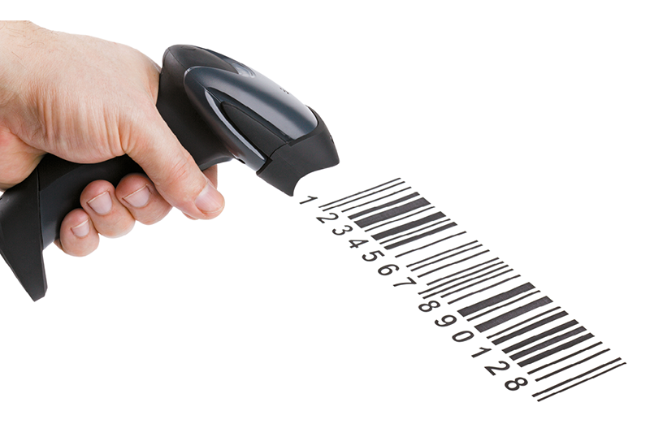

ODCZYTYWANIE ZAKODOWANEJ LICZBY
Istotną częścią przygotowania kodu paskowego jest ustalenie sposobu kodowania. Będziesz wykorzystywać osiem pasków z przypisanymi im liczbami – jak na rysunku poniżej.
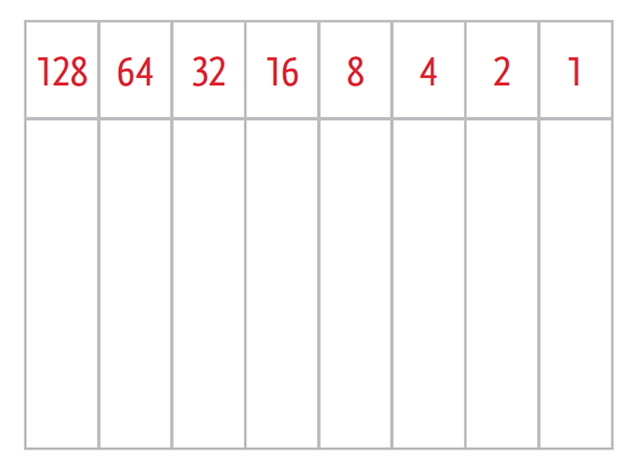
Zauważ, że pierwsza liczba z prawej to 1, a każda następna jest dwa razy większa od poprzedniej.
1
2 = 1 ⋅⋅ 2
4 = 2 ⋅⋅ 2
8 = 4 ⋅⋅ 2
...
Zaczernienie paska pod liczbą oznacza, że wybrano tę liczbę. Jeśli zatem czarnych jest kilka pasków, to znaczy, że zakodowana liczba stanowi sumę wszystkich liczb nad czarnymi paskami.
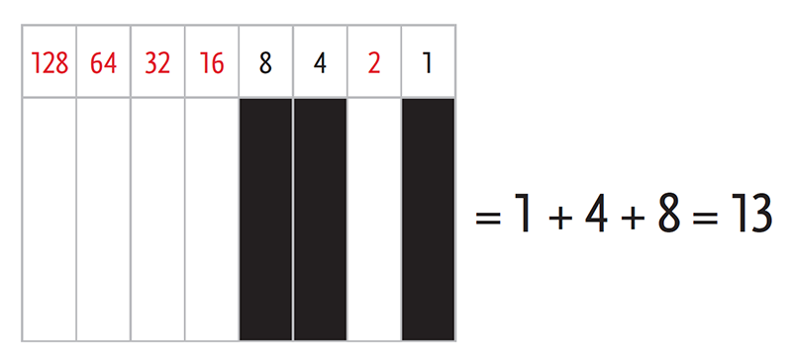
- Odczytaj liczby zakodowane na poniższych rysunkach.
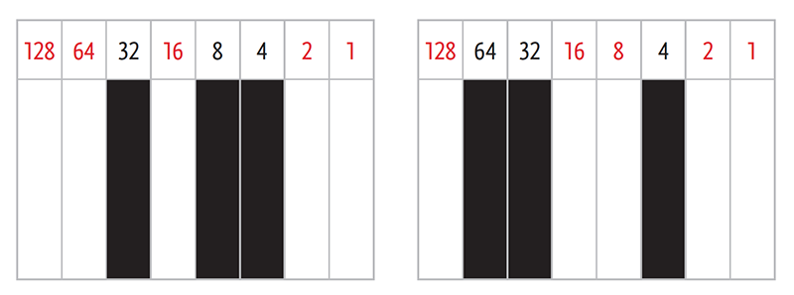
Jakie to liczby?
A czy potrafisz podać układ pasków odpowiadający danej liczbie?

KODOWANIE LICZBY
Zastanów się, w jaki sposób zakodować liczbę 51. Przejrzyj liczby odpowiadające paskom od lewej strony do prawej: 128 – za duża, 64 – za duża, 32 – to mniej niż 51, czyli ten pasek trzeba zaczernić. Zostało jeszcze 51 – 32 = 19. Przeglądaj dalej: 16 – to mniej niż 19, ten pasek też trzeba zaczernić. Zostało...
- Zaplanuj kody paskowe dla liczb 144 i 200 – przygotuj odpowiednie rysunki.

